Министерство науки и высшего образования Российской Федерации

Федеральное государственное автономное образовательное учреждение
высшего образования «Уральский федеральный университет
имени первого Президента России Б.Н. Ельцина»

Институт радиоэлектроники и информационных технологий - РТФ
Центр ускоренного обучения

ОТЧЁТ ПО ЛАБОРАТОРНОЙ РАБОТЕ №4

по дисциплине «Программирование»

Тема: Знакомство со средой разработки Eclipse.

Руководитель Н.А. Архипов
Студент гр. РИВ-150209к В.А. Порядин

Екатеринбург 2025
СОДЕРЖАНИЕ
1. Цель работы 3
2. Описание задачи 3
3. Ход выполнения 4
4. Ссылка на репозиторий github 5
5. Вывод 5

Цель работы

Укрепить навыки работы с массивами и операторами цикла.

Описание задачи

Восемь-примеров – решения задач для самостоятельной работы:

- Напишите программу, которая выводить в консольное окно прямоугольник, размеры сторон которого, ширина: 23 колонки, высота: 11 строк;
- Напишите программу, которая выводит в консольное окно прямоугольный треугольник;
- Напишите программу, в которой создается двумерный массив, который выводи прямоугольник из цифр 2;
- Напишите программу, в которой создается двумерный массив, который выводит прямоугольный треугольник;
- Напишите программу, в которой создается двумерный целочисленный массив. Он заполняется случайными числами. Затем в этом массиве строки и столбцы меняются местами: первая строка становится первым столбцом, вторая строка становиться вторым столбцом и так далее. Например, если исходный массив состоял из 3 строк и 5 столбцов, то в итоге получаем массив из 5 строк и 3 столбцов.
- Напишите программу, в которой создается и инициализируется двумерный числовой массив. Затем из этого массива удаляется строка и столбец (создается новый массив, в котором по сравнению с исходным удалена одна строка и один столбец). Индекс удаляемой строки и индекс удаляемого столбца определяется с помощью генератора случайных чисел.

- Напишите программу, в которой создается двумерный числовой массив и этот массив заполняется «змейкой»: сначала первая строка (слева направо), затем последний столбец (сверху вниз), вторая строка (справа налево) и так далее, как показано на рисунке:
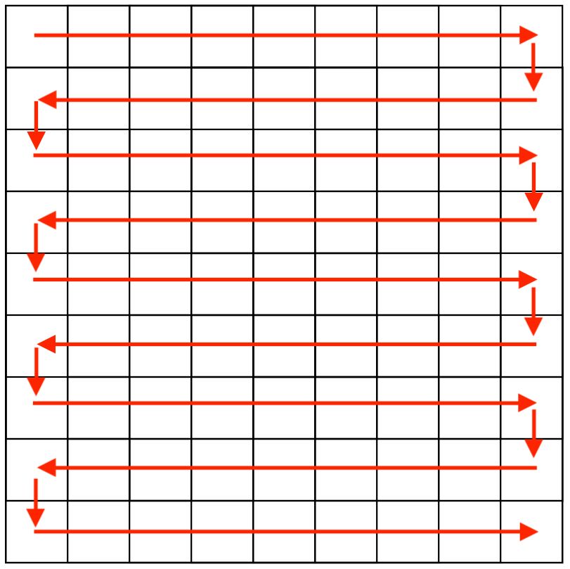
- Напишите программу «Шифр Цезаря», которая зашифровывает введенный текст. Используете кодовую таблицу символов. При запуске программы в консоль необходимо вывести сообщение: «Введите текст для шифрования», после ввода текста, появляется сообщение: «Введите ключ». После того как введены все данные, необходимо вывести преобразованную строку с сообщением «Текст после преобразования: ». Далее необходимо задать вопрос пользователю: «Выполнить обратное преобразование? (y/n)», если пользователь вводит «y», тогда выполнить обратное преобразование. Если пользователь вводит «n», того программа выводит сообщение «До свидания!». Если пользователь вводит что-то другое, отличное от «y» или «n», то программа ему выводит сообщение: «Введите корректный ответ».

9.Две задачи с сайта timus.

Ход выполнения

Все задания были выполнены используя двумерные числовые массивы и циклы.
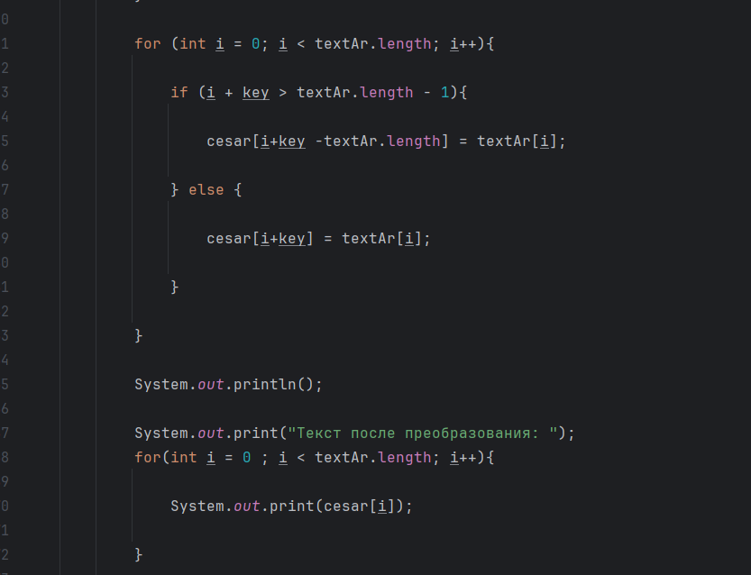

- Ссылка на репозиторий Github с выполненными заданиями:
https://github.com/WordsForNerds/Master
(Проект называется “Lab4”)

Вывод

В ходе лабораторной работы были освоены базовые операции над двумерными числовыми массивами в языке программирования Java. Я закрепил основные понятия по этой теме и стал гораздо быстрее писать код при создании циклов.

